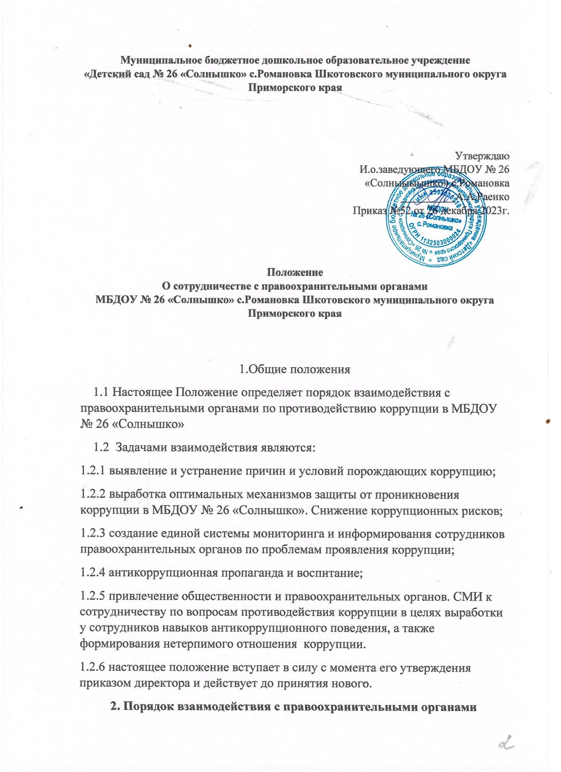

**Муниципальное бюджетное дошкольное образовательное учреждение**

**«Детский сад № 26 «Солнышко» с.Романовка Шкотовского муниципального округа**

**Приморского края**

СОГЛАСОВАНО УТВЕРЖДАЮ

МБДОУ №26 «Солнышко»

организации МБДОУ _____________А.А. Раенко

_________________ Приказ №52 от 26 декабря 2023года

27.12.2023

**ПОЛОЖЕНИЕ**

**о сотрудничестве с правоохранительными органами**

**МБДОУ №26 «Солнышко»с.Романовка Шкотовского муниципального округа**

**Приморского края**

**1. ОБЩИЕ ПОЛОЖЕНИЯ**

1.1. Настоящее Положение определяет порядок взаимодействия с правоохранительными органами по противодействию коррупции в МБДОУ №26«Солнышко».

1.2. Задачами взаимодействия являются:

1.2.1. выявление и устранение причин и условий, порождающих коррупцию;

1.2.2. выработка оптимальных механизмов защиты от проникновения коррупции в МБДОУ №26 «Солнышко», снижение коррупционных рисков;

1.2.3. создание единой системы мониторинга и информирования сотрудников правоохранительных органов по проблемам проявления коррупции;

1.2.4. антикоррупционная пропаганда и воспитание;

1.2.5. привлечение общественности и правоохранительных органов, СМИ к сотрудничеству по вопросам противодействия коррупции в целях выработки у сотрудников навыков антикоррупционного поведения, а также формирование нетерпимого отношения к коррупции.

1.2.6. Настоящее положение вступает в силу с момента его утверждения приказом директора и действует до принятия нового.

**2.ПОРЯДОК ВЗАИМОДЕЙСТВИЯ С ПРАВООХРАНИТЕЛЬНЫМИ ОРГАНАМИ**

2.1.МБДОУ №26«Солнышко» принимает на себя публичное обязательство сообщать в соответствующие правоохранительные органы о случаях совершения коррупционных правонарушений, о которых работникам МБДОУ №8«Сказка» стало известно.

2.2. МБДОУ №8«Сказка» принимает на себя обязательство воздерживаться от каких-либо санкций в отношении своих сотрудников, сообщивших в правоохранительные органы о ставшей им известной в ходе выполнения трудовых обязанностей информации о подготовке или совершении коррупционного правонарушения.

2.3. Ответственность за своевременное обращение в правоохранительные органы о подготовке или совершении коррупционного правонарушения возлагается на лиц, ответственных за противодействие коррупции в МБДОУ №8«Сказка».

2.4. Администрация МБДОУ №26«Солнышко», его сотрудники обязуются оказывать поддержку в выявлении и расследовании правоохранительными органами фактов коррупции, предпринимать необходимые меры по сохранению и передаче в правоохранительные органы документов и информации, содержащей данные о коррупционных правонарушениях.

2.5.Лица, ответственные за предотвращение коррупционных нарушений несут персональную ответственность за эффективность осуществления соответствующего взаимодействия.